在上一课的内容中，我们通过一个小的实例学习了Python中的模块，随机函数，强制类型转换等知识。

在这一课的内容中，我们将重点介绍Python中的数学模块。

除了最基本的加减乘除之外，我们还有很多其它的数学运算，比如四舍五入，开平方等等。

首先来看看在Python中四舍五入是怎么实现的。

Python中内置了round函数，所以一行代码就可以轻松解决问题。

在写代码之前，首先我们打开Jupyter Notebook，创建一个新的notebook，然后将其名称更改为LearningPython。具体的操作就不再赘述了，如果你已经忘了怎么办，可以参考之前的教程内容。

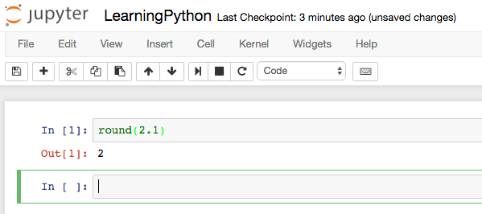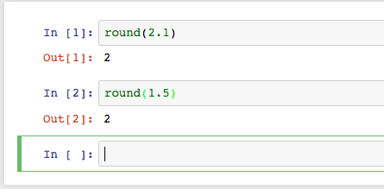

在cell中输入round(2.1)，然后使用shift+enter或者点击执行按钮，就可以看到输出了四舍五入的结果2.

如果我们输入round(1.5)，那么就会得到结果2.

这里的round函数是Python内置的功能，但是如果要用到更为强大或复杂的数学运算功能，Python内置的函数就不够看了~这时我们就需要导入Python的数学模块math。

还记得之前是怎么导入random模块的吗？导入math模块的方法与之类似。

只需要输入import math，一切就OK了。

以刚才的round(1.5)四舍五入运算为例，正常情况下的计算结果是2，如果我们想要强制它输出靠近1的运算结果怎么办呢？

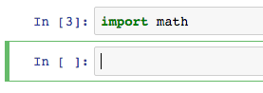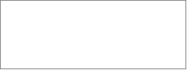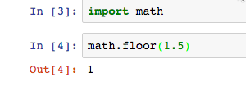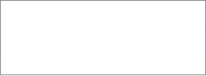

我们可以使用下面的代码：

又比如说，在正常情况下，round(2.1)四舍五入的计算结果是2，如果我们想要强制它输出更大一些的运算结果怎么办呢？

我们可以使用下面的代码：

math模块中还集成了很多其它的数学运算，比如圆周率。

又比如我们想获取数学常数e的值，那么也很简单。

此外，Python的数学模块中还提供了标准三角函数，比如sin和tan等等。

不过需要注意的是，这些函数接收弧度为参数，而不是角度。

比如：

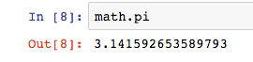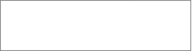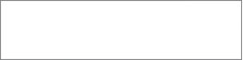

不过，当我们要计算pi的sin值时，会看到结果无限接近零，但却不是零。

这是因为math.pi的数值只是一个近似数。如果我们希望得到精确的0，就需要强制使用math.floor。

如果要计算cos数值，也很简单。

总之，使用math模块，基本上常用的数学运算都可以解决了~

又比如，已知直角三角形的两个直角边，需要计算斜边的大小。那么我们可以使用下面的计算方式：

计算2的3次幂：

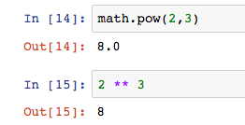

有两种不同的方式，一种是使用math模块，一种是使用Python内置的方法：

好了如果你要继续下去，还可以尝试更多相关的计算。

建议大家去查询帮助文档，<https://docs.python.org/3.6/library/math.html#module-math>

到此为止，本部分的内容就到此结束了。

让我们再次回顾一下这几课所学到的内容：

1.基本的数学运算

包括加减乘除取模等基本操作符(+-\*/%)

2.变量类型

包括整数变量和浮点数

3.BODMAS运算优先度

4.第一个项目-生命药剂

5.math模块

当然，Python非常擅长处理复杂的数学运算。在后面的学习中，我们还将了解pndas，NumPy和SciPy这三个和数学分析紧密相关的模块。

好了，本课就这样结束了，我们下一课再见·